Отчёт по лабораторной работе №4

дисциплина: Информационная безопасность

Ерёменко Артём Геннадьевич, НПИбд-01-18

Содержание

# Цель работы

Получение практических навыков работы в консоли с расширенными атрибутами файлов

# Выполнение лабораторной работы

1. От имени пользователя guest попытался определить расширенные атрибуты файла /home/guest/dir1/file1 , однако в доступе было отказано: (рис. [-@fig:001]).

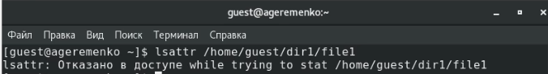

Просмотр расширенных атрибутов файла

1. Установил командой chmod 600 file1 на файл file1 права, разрешающие чтение и запись для владельца файла.(рис. [-@fig:002]):

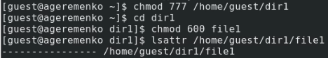

Установка прав доступа на file1

1. Попробовал установить на файл /home/guest/dir1/file1 расширенный атрибут a от имени пользователя guest, но получил отказ от выполнения операции.([-@fig:003]).

Установка расширенного атрибута на file1

Установка расширенного атрибута на file1

1. Зашёл на третью консоль с правами администратора и установил расширенный атрибут a на файл /home/guest/dir1/file1 от имени суперпользователя:(рис. [-@fig:004]).

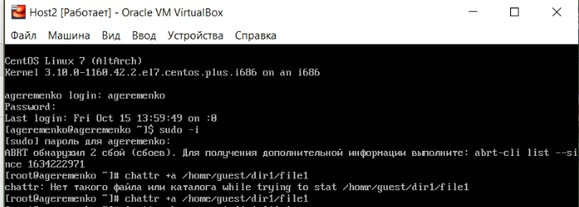

Установка расширенного атрибута на file1 от имени суперпользователя

1. От пользователя guest проверил правильность установления атрибута:(рис. [-@fig:005]).

Проверка правильности установления атрибута

Проверка правильности установления атрибута

1. Выполнил дозапись в файл file1 слова «test2» командой echo “test2” /home/guest/dir1/file1 и убедился, что слово test было успешно записано в file1: (рис. [-@fig:006])

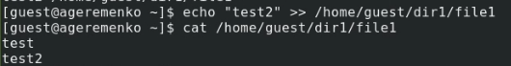

Дозапись в файл и проверка

1. Попробовал удалить файл file1 и стереть имеющуюся в нём информацию командой, а также переименовать файл.(рис. [-@fig:007])

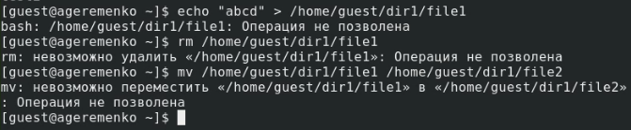

Проверка удаления файла, содержимого файла и переименования файла

1. Попробовал с помощью команды chmod 000 file1 установить на файл file1 права запрещающие чтение и запись для владельца файла, однако сделать это не удалось.(рис. [-@fig:008])

Попытка установить права доступа

Попытка установить права доступа

1. Снял расширенный атрибута a с файла /home/guest/dirl/file1 от имени суперпользователя командой chattr -a /home/guest/dir1/file1 (рис. [-@fig:009])

Снятие расширенного атрибута

Снятие расширенного атрибута

Повторил операции, которые ранее не удавалось выполнить. Всё, кроме изменения прав на файл, удалось выполнить. (рис. [-@fig:010])

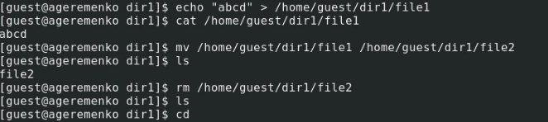

Повтор всех предыдущих операций

1. Повторил действия по шагам, заменив атрибут «a» атрибутом «i». (рис. [-@fig:011])

Установка расширенного атрибута i на file1 от имени суперпользователя

Установка расширенного атрибута i на file1 от имени суперпользователя

Не удалось дозаписать информацию в файл.(рис. [-@fig:012])

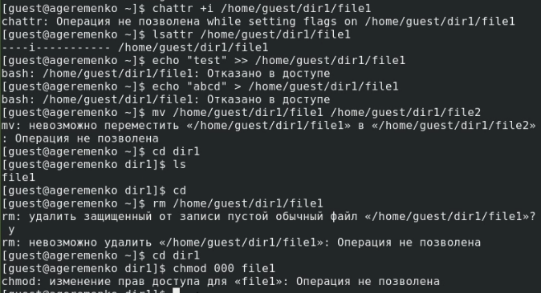

Повтор всех предыдущих операций

# Выводы

Проделав данную лабораторную работу я получил практические навыки работы в консоли с расширенными атрибутами файлов